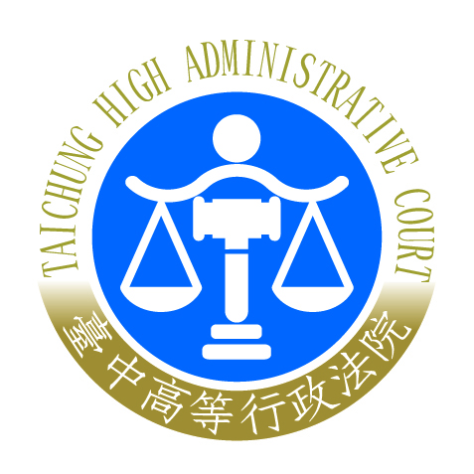 | 臺中高等行政法院新聞稿  發稿日期：109年12月4日  發稿單位：文書科  連 絡 人：代理科長 莊啟明  連絡電話：04-22600800#8300 編號：109-014

臺中高等行政法院與中興大學法律學系共同舉辦「2020年公法研討會」
臺中高等行政法院與國立中興大學法律學系於11月27日共同舉辦「2020年公法研討會」，研討主題為都市計畫審查程序新制，除本院及地方法院審判業務同仁出席外，也吸引關心本項議題之律師、中央或地方行政機關業務人員及民眾約百餘人踴躍參加。
許金釵院長致詞表示2020年洽逢行政訴訟新制施行、本院成立以及中興大學法律系創系20週年，而國民法官法的三讀通過及都市計畫審查程序新制的施行，各對於刑事訴訟及行政訴訟帶來全新的衝擊與挑戰，特別彰顯2020年的不凡。
研討會第一場次由許院長主持，政治大學法學院傅玲靜副教授就「都市計畫審查程序對於行政爭訟制度之改革與挑戰」進行論文發表，最高行政法院曹瑞卿法官擔任與談人。傅教授詳盡介紹我國新制立法所參酌的德國行政法院法第47條等相關規定及該國空間計畫法制之實務與學說見解，解析計畫形成自由與判斷餘地的關係，在德國司法實務上長期以來已發展出「利益衡量理論」作為審查密度的說理，而非判斷餘地理論。她並特別著重利益衡量原則在訴訟要件上具有認定原告（特別是計畫範圍外居民）訴權，以及在實體審查上所扮演的關鍵性功能。傅老師也期許除新制訴訟外，縱然是對於非都市土地使用規劃的爭訟，並不適用新制審查程序，而多屬於針對核定計畫之決定具備行政處分之性質而提起之撤銷訴訟或課與義務訴訟，但只要其本質屬涉及空間計畫之爭訟，法院即應適用計畫法法理而非以審查行政處分合法性模式，來進行司法審查。
第二場次由李惠宗教授主持，政治大學地政學系陳立夫教授就「都市計畫爭訟之現況與未來課題－以行政法院裁判為中心素材」提出論文報告，並由本院劉錫賢庭長擔任與談人。陳教授從現行都市計畫相關規定角度，詳細整理都市計畫主要計畫及細部計畫的形成程序、各種不同計畫其不同之擬訂、核定、發布機關、審查都市計畫可能適用到的諸多上位法規範（含上位計畫）。對於都市計畫審查程序事件，具客觀訴訟性質，行政法院審查及裁判之範圍，不受原告訴之聲明拘束，尚及於與原告請求宣告無效之部分具有不可分關係之都市計畫部分，陳教授也闡述其個人對於「同一」或「不同」都市計畫之區分，以及如何判斷「不可分關係」的見解。此外，他也特別舉例對重要事項未予充分調查、評估、審議，卻容許另行補充敘明，而先逕行核定，以及對已劃定逾數十年卻未予以取得開闢之公共設施保留地，仍予繼續保留維持，如未於都市計畫書中對其必要性予以說明其合理理由，都應屬於計畫裁量有瑕疵的態樣。
第三場次由本院王德麟審判長主持，臺灣大學法律學系林明鏘教授就「都市計畫審查程序之基本問題」發表論文，最高行政法院李玉卿法官擔任與談人。林教授指出我國新制條文若干值得研究的問題，諸如：原告適格部分，未包含「行政機關」；被告適格部分，以「核定機關」為被告，與德國法「發布機關」不同，且亦與最熟悉該計畫形成內容之擬議機關不同，忽略都市計畫為地方自治權核心事項，且與顯名主義及「功能最適被告機關」法理有違；訴訟標的僅限於依都市計畫法所發布之都市計畫，過於保守；行政機關已先行依未發布但已審定計畫辦理區段徵收時，人民無法對此種「未發布」，但「已核定」之都市計畫起訴救濟；在「不可分關係」的判斷上，在整體開發計畫中，將大增行政法院壓力；宣告都市計畫違法部分，其法律效果不明等。
此外，對於新制訴訟及因都市計畫執行受個別處分所提撤銷或其他訴訟並請求附帶審查計畫違法訴訟，其裁判相互間之效力問題；太過早期都市計畫因不可分仍須一併審查問題；公益、私益之衡量拿捏問題；現行都市計畫法應強化程序參與問題，與會人員也熱烈提問，由報告人詳予回答。本次研討會透過見解精闢之論文發表，由學界與實務界專家針對新制相關法律問題進行意見交流，除充實學術研究內涵，亦提供實務界審理新制案件時之參考，與會人員均感受益良多。

